**Міністерство освіти і науки, МОЛОДІ І СПОРТУ України**

НАЦІОНАЛЬНИЙ ТЕХНІЧНИЙ УНІВЕРСИТЕТ УКРАЇНИ

“КИЇВСЬКИЙ ПОЛІТЕХНІЧНИЙ ІНСТИТУТ

імені ІГОРЯ СІКОРСЬКОГО”

**Кафедра конструювання ЕОА**

**ЗВІТ**

з лабораторної роботи №4  
по курсу «Алгоритмічні мови та програмування – 2»  
на тему «Cписки»

Виконав:

студент гр. ДК-72

Белясник І.В.

Перевірив:

ст. викладач

Губар В.Г.

Київ – 2018

*Тема роботи:* Зв’язані списки.

*Мета роботи:* Складання алгоритмів з використанням списків.

*Завдання:* Перевірити баланс дужок у програмі, написаній на С

***Codebase:*** <https://github.com/sgubar/2018/tree/master/dk72/IhorBeliasnuk/LW4>

**Блок-схеми**

***Основний алгоритм***

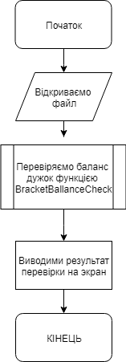

**BracketBallanceCheck**

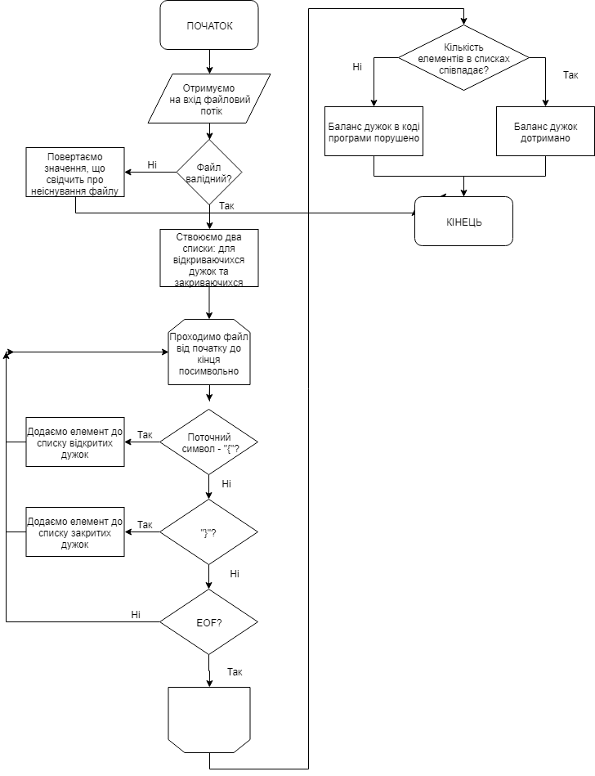

***Висновок.***

В ході лабораторної роботи я ознайомився з принципами роботи однозвя’зного та двоз’язного списків, дізнався про їх практичне використання, створив власну програму на основі однозвязного списку.